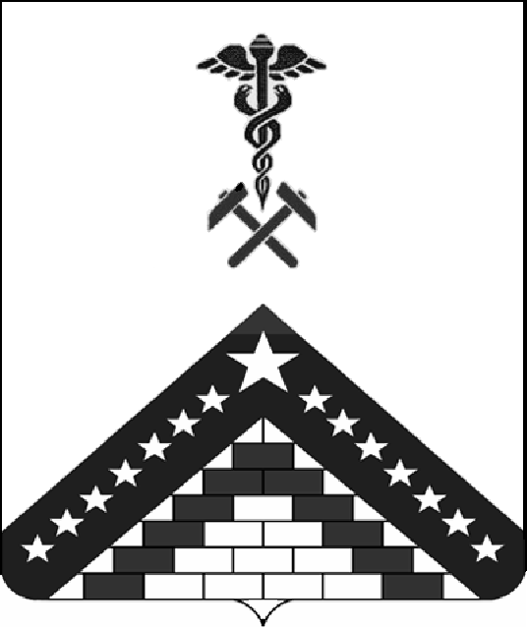

РАСПОРЯЖЕНИЕ
ПРЕДСЕДАТЕЛЯ СОВЕТА МУНИЦИПАЛЬНОГО ОБРАЗОВАНИЯ
ГУЛЬКЕВИЧСКИЙ РАЙОН

от | 19.08.2025 |  | № | 27-р
г. Гулькевичи

О заседаниях постоянных комиссий Совета

муниципального образования Гулькевичский район

по предварительному рассмотрению вопросов повестки

дня очередной семьдесят третьей сессии

В соответствии со статьей 28 Регламента Совета муниципального образования Гулькевичский район организовать проведение 25 августа 2025 г. заседания постоянных комиссий Совета муниципального образования Гулькевичский район по предварительному рассмотрению вопросов повестки дня очередной семьдесят третьей сессии:
1. О внесении изменений в решение Совета муниципального образования Гулькевичский район от 20 декабря 2024 г. № 2 «О бюджете муниципального образования Гулькевичский район на 2025 год и на плановый период 2026 и 2027 годов»
Доклад: Иванов Александр Викторович –начальник финансового управления администрации муниципального образования Гулькевичский район;
2. О согласовании замены части дотации на выравнивание бюджетной обеспеченности муниципальных районов (муниципальных округов, городских округов) дополнительным нормативом отчислений в бюджет муниципального образования Гулькевичский район от налога на доходы физических лиц на 2026 год и на плановый период 2027 и 2028 годов
Доклад: Иванов Александр Викторович
3. О внесении изменений в решение Совета муниципального образования Гулькевичский район от 30 сентября 2022 г. № 3 «Об утверждении Положения об оплате труда и денежном содержании лиц, замещающих муниципальные должности и должности муниципальной службы в органах местного самоуправления муниципального образования Гулькевичский район»
Доклад: Кливцова Олеся Геннадиевна – первый заместитель главы муниципального образования Гулькевичский район;
4. Об утверждении Положения об особенностях направления в служебные командировки лиц, замещающих муниципальные должности, должности муниципальной службы в органах местного самоуправления муниципального образования Гулькевичский район
Доклад: Кливцова Олеся Геннадиевна;
5. О даче согласия администрации муниципального образования Гулькевичский район на принятие муниципального имущества из муниципальной собственности сельского поселения Кубань Гулькевичского района в муниципальную собственность муниципального образования Гулькевичский район на безвозмездной основе
Доклад: Ильин Григорий Валерьевич – начальник управления имущественных отношений администрации муниципального образования Гулькевичский район;
6. О даче согласия администрации муниципального образования Гулькевичский район на принятие муниципального движимого имущества из муниципальной собственности Гулькевичского городского поселения Гулькевичского района в муниципальную собственность муниципального образования Гулькевичский район на безвозмездной основе
Доклад: Ильин Григорий Валерьевич;
7. О даче согласия муниципальному бюджетному общеобразовательному учреждению средней общеобразовательной школе № 13 пос. Венцы муниципального образования Гулькевичский район имени дважды Героя Советского Союза Горбатко Виктора Васильевича на заключение договора аренды нежилого помещения здания школы с детско-юношеской общественной спортивной организацией «Федерация тхэквондо Новокубанского района»
Доклад: Ильин Григорий Валерьевич;
8. О даче согласия муниципальным бюджетным и автономным общеобразовательным учреждениям средним общеобразовательным школам муниципального образования Гулькевичский район на заключение договоров безвозмездного пользования нежилыми помещениями зданий школ с муниципальным бюджетным учреждением дополнительного образования «Центр «Кавказская линия» муниципального образования Гулькевичский район
Доклад: Ильин Григорий Валерьевич;
9. О даче согласия муниципальному бюджетному общеобразовательному учреждению средней общеобразовательной школе № 16 пос. Красносельского муниципального образования Гулькевичский район имени И.П. Федорова на заключение договора аренды части нежилого помещения здания школы с индивидуальным предпринимателем Кольба О.В.
Доклад: Ильин Григорий Валерьевич;
10. О даче согласия администрации муниципального образования Гулькевичский район на передачу полиграфической продукции в муниципальную собственность городских и сельских поселений Гулькевичского района на безвозмездной основе
Доклад: Ильин Григорий Валерьевич;
11. О даче согласия муниципальному казенному учреждению «Учреждение по обеспечению деятельности органов местного самоуправления муниципального образования Гулькевичский район и муниципальных учреждений муниципального образования Гулькевичский район» на заключение договора безвозмездного пользования муниципальным недвижимым имуществом с Гулькевичской районной организацией Краснодарской краевой общественной организации ветеранов (пенсионеров, инвалидов) войны, труда, Вооруженных сил и правоохранительных органов
Доклад: Ильин Григорий Валерьевич;
12. О присвоении почетного звания «Почетный педагог Гулькевичского района»
Доклад: Перевертайло Лариса Валентиновна – председатель Совета муниципального образования Гулькевичский район;

13. О награждении памятной медалью муниципального образования Гулькевичский район «За выдающийся вклад в развитие Гулькевичского района»
Доклад: Перевертайло Лариса Валентиновна;
14. О награждении Благодарственным письмом Совета муниципального образования Гулькевичский район
Доклад: Перевертайло Лариса Валентиновна;
15. Об установке мемориальной доски Белозерову Александру Евгеньевичу, погибшему при исполнении воинского долга
Доклад: Перевертайло Лариса Валентиновна.

Председатель Совета
муниципального образования
Гулькевичский район Л.В. Перевертайло

